預約茄萣濕地導覽解說費收費表
執行單位
高雄市茄萣區觀光發展協會 qieding.visitors@gmail.com
地址：高雄市茄萣區崎漏里正順北路180號
主持人：資深導覽老師 07-6987933
參訪人數 | 選擇課程 | 接團收費 | 器材設備 | 講師及助理人數
10人以下 | A+B+C(D另加材料費) | 2000 | 人/10倍賞鳥望遠鏡 | 1
11-20 | A+B+C(D另加材料費) | 3000 | 人/10倍賞鳥望遠鏡 | 1
21-30 | A+B+C(D另加材料費) | 4000 | 人/10倍賞鳥望遠鏡 | 2
31-40 | A+B+C(D另加材料費) | 5000 | 人/10倍賞鳥望遠鏡 | 2
41-50 | A+B+C(D另加材料費) | 6000 | 人/10倍賞鳥望遠鏡 | 3
51-60 | A+B+C(D另加材料費) | 7000 | 人/10倍賞鳥望遠鏡 | 3
60人以上 | A+B+C(D另加材料費) | 8000 | 人/10倍賞鳥望遠鏡 | 3
課程內容安排
時段 9：00-17：00 | 說明
A、室內課程 1hr
1.欣賞茄萣濕地生態紀錄片  2.茄萣濕地環境介紹  3.茄萣濕地候鳥介紹 | 視聽教室人數以50人為最高上限  參訪單位可以使用網頁智能教室遠距教學取代室內講座時間 https://www.qiedingvisitorsassn.com/
B、室外參訪-戶外賞鳥課教學 1hr
1.戶外候鳥區賞鳥 | 每人配有一隻雙筒望遠鏡/40人為限
2.彈塗魚與招潮蟹生態池觀賞 | 學員參加課程需聽從講師指導，須善盡保管器材並負損害賠賞責任，參訪單位需做到行前教育並簽下切結書  學員需著戶外防曬裝備
C、水燭鳥巢DIY手編教學 1hr
1.認識水生植物的妙用  2.認識濕地生態與候鳥關係  3.摺頁DIY 幾何圖形創意發想 | 課程內容以手腦並用方式幫助學員體驗鳥兒築巢樂趣  學員需著戶外防曬裝備
D、風送黑琵到茄萣 1hr
1.製作黑琵手持電風扇DIY  (含材料費+教學製作） | 課程材料成本費每人250元  黑琵造型作品完成後可隨身攜帶
備註：預約環境教育課程內容可以時間自行決定內容組合，選擇D需另加材料費

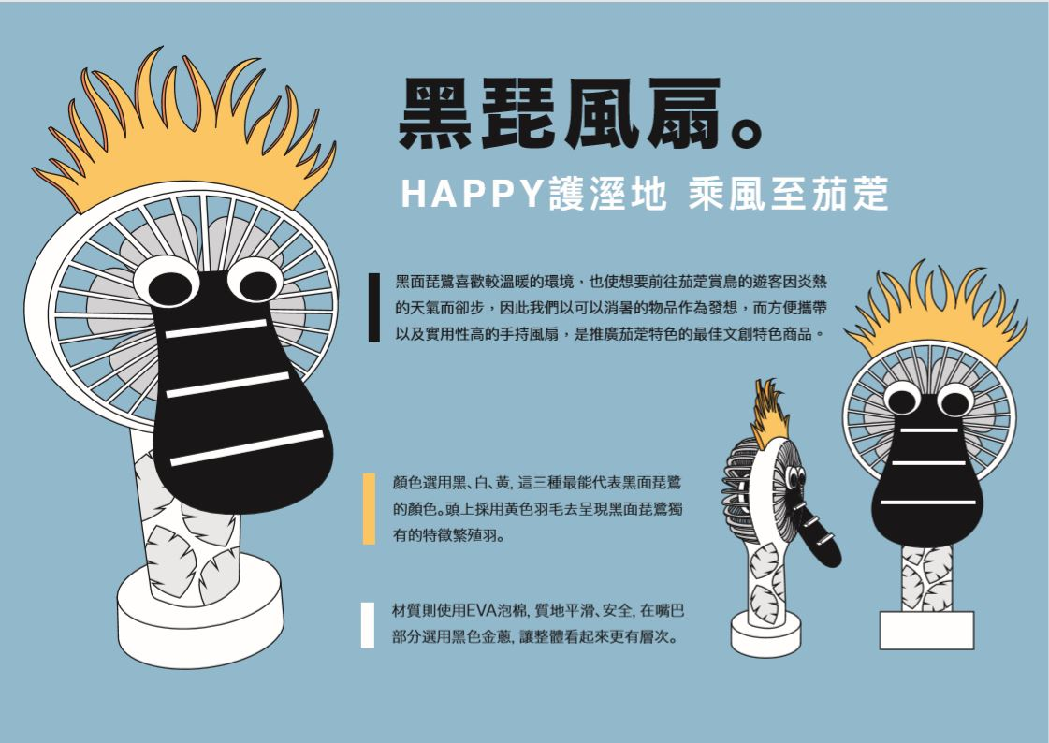

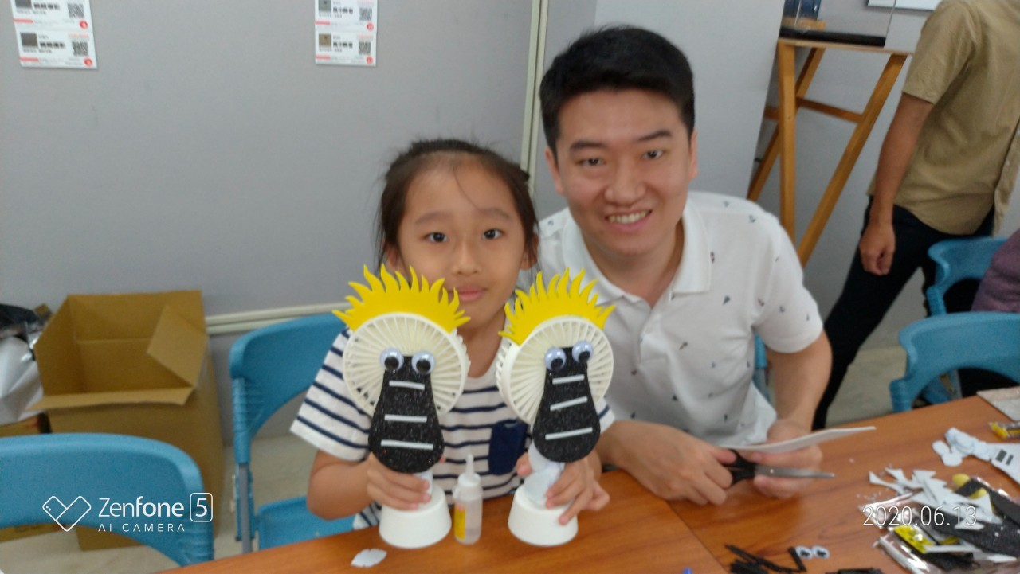

備註：參訪單位須事前預約、並簽立場地使用規則遵守事項，如涉及公園管理
使用條例未做事先告，願負法律責任。
如未做預約告知，涉及場地使用則依場地使用管理收費
場地租借使用管理辦法(參加環境教育講座免收場地費）
活動交流 | 場地費
20人以內 | 1000
21-40 | 1500
41-60 | 2000
61-100 | 3000
100人以上 | 依規定行文向高雄市政府養工處提出租用公園使用條例，  否則經舉發，不得異議。
聯絡時段：請於上班時間 每週二至週日早上9點至下午五點 周一休館

高雄市茄萣濕地場地使用規定
.一、維護課程品質，參訪單位請依參訪收費機制實際申報人數，以利講師及場
地安排，如有變動須於三日前做告知。
1.人員變動
2.參訪內容調整
3.日期變動須於1周前告知
二、.場地使用
1.不得使用點火烹煮器材
2.不得踐踏草皮樹木地損壞植披
3.硬體設備只限架設在硬鋪面地磚
4.進入遊客中心不得大聲喧嘩或蹦跳
5.未經申請允許不得擅闖濕地內部，否則受野生動物保護法規範
6.活動除公廁使用外，拉圾需自行帶走，如未遵守規定經舉報，願受廢棄物清
運辦法付費並付罰則。
三、參訪內容受著作權法保護，參訪者不得擅自引用或在網路傳播媒體做分享
或任何個人立場之評論行為，如有違反相關規定，業經取證屬實，願受法律
責任。
四、相關細節不及備載之處，依需求另立文字以輔助。
執行單位：
高雄市茄萣區觀光發展協會
理事長： 郭淑娥
07-6987933
Qieding.visitors@gmail.com
參訪單位名稱：
信箱
聯絡人：
連絡電話
開立收據單位名稱
統編
參訪單位登記表單
參訪單位 | 參訪日期 | 參訪人數 | 意見溝通

茄萣濕地舉辦活動切結書
高雄市茄萣區觀光發展協會以 下簡稱甲方
參訪單位 以下簡稱乙方
乙方
在 年 月 日
在茄萣濕地舉辦交流參訪活動，需使用茄萣濕地公園賞鳥設施，業經告知，活動過程乙方須全程負責場地使用安全機制管控並自負自身安危，遵守場地使用說明規定，如有毀損場地行為，願受公園管理法規範並負法律責任，並不得求償。
甲方對活動過程具有監督責任，乙方活動人員如有違反規定且不聽勸告，甲方得以請乙方停止活動進行，
乙方不得有異，雙人特立此約以茲證明。
甲方：高雄市茄萣區觀光發展協會
乙方：

中華民國 年 月 日

